Skype telefonija i paketi

Šta je skype ?
Svjetski internet servis namjenjen za komunikaciju između udaljenih strana, prvenstveno zvučna komunikacija (ip telefonija) koja sve više mjenja standardnu telefoniju, video komunikacija, chat komunikacija, itd...

Pogodnost skype servisa
Pored servisa i klijentske aplikacije za windows/linux dodatna pogodnost je ta što se ovaj servis može uvezati sa asterisk telefonijom koja je već implementirana. To konkretno znači da ne moramo koristiti računar i mikrofon i slušalice da bi se koristili skype servisom, nego on postaje sastavni dio telefonije unutar preduzeća, pa se recimo definiše da se preko određene ekstenzije vrše pozivi koji idu preko skype servisa, npr. zovemo: "8" + "004980012331231" (neki njemački broj recimo).

Tipovi servisa koje nudi skype
Skype servis je podjeljen na dva dijela, i to:

- besplatni razgovor
- razgovori koji se plaćaju (mjesečno ili po potrošnji)

Besplatni razgovori se odnose na komunikaciju između korisnika skype-a, dakle ako imamo dva korisnika koji imaju otvoren (besplatan) account na skype-u, mogu međusobno da komuniciraju bez ikakvih troškova, sva se naknada svodi na standardno korištenje interneta.

Ako je slučaj da mi kao korisnik skype servisa želimo pozvati nekoga ko nije korisnik servisa, dakle ima standardnu telefonsku vezu, onda biramo neku od skype pretplata i to je dio razgovora koji se plaćaju.
Skype u ponudi ima sljedeće pakete:

- mjesečna pretplata "Unlimited Country" (neograničeni razgovori limitirani na samo jednu odabranu državu)
- mjesečna pretplata "Unlimited Europe" (neograničeni razgovori limitirani na 20 zemalja evrope)
- mjesečna pretplata "Unlimited World" (neograničeni razgovori za 38 zemalja svijeta)
- plaćanje po trošku "Pay As You Go" (uplatimo kredit na skype račun u iznosu kojem želimo, te se on odbija za svaki napravljeni poziv po aktuelnom skype cjenovniku)

Kod pojma neograničeni razgovori bitno je naglasiti da se tu prakticira "fair usage policy" (fer korištenje) gdje je unutar mjeseca predviđeno/dozvoljeno do 10,000 minuta razgovora, što je cirka 167 sati razgovora.

Paket "Unlimited Europe" obuhvata sljedeće zemlje:

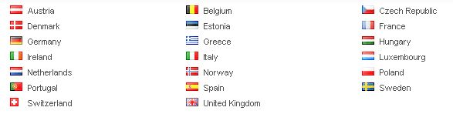
Paket "Unlimited World" obuhvata sljedeće zemlje:
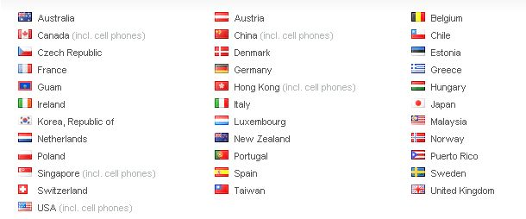
Kod svih ovih paketa je bitno napomenuti da se svi internacionalni pozivi tarifiraju po 2,1c po minuti razgovora.

